# 昌維A10702005_final_project說明

有任何問題聯繫 [a10702005@mail.ntust.edu.tw](mailto:a10702005@mail.ntust.edu.tw)

該項目使用CMake作為編譯系統，因此首先需要安裝CMake 3.17.5這個版本

執行 ./install_cmake.sh 後即可開始全自動從github拉取CMake3.17.5版本的source code並且安裝，最後會出現cmake版本號則表示安裝正確

請注意，./install_cmake.sh 腳本會卸載當前電腦上已經存在的cmake版本，所以建議在非工作環境虛擬機下執行該腳本，

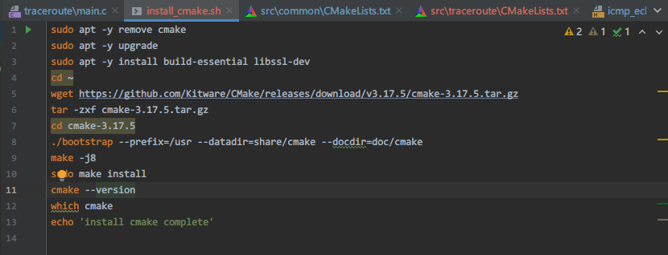

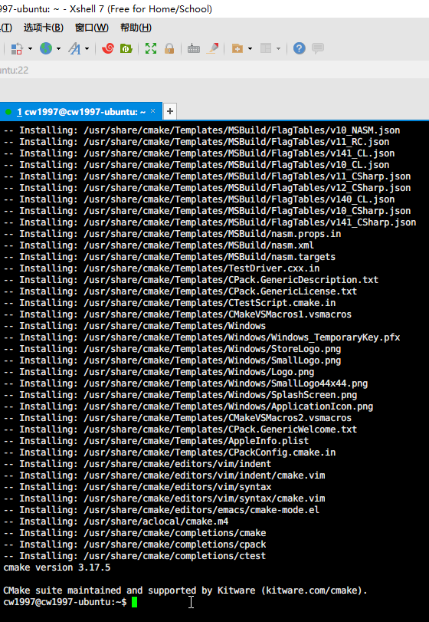

然後執行根目錄下的 ./build.sh 文件將自動build原始碼，如果看到如下所示的回顯則表示build成功

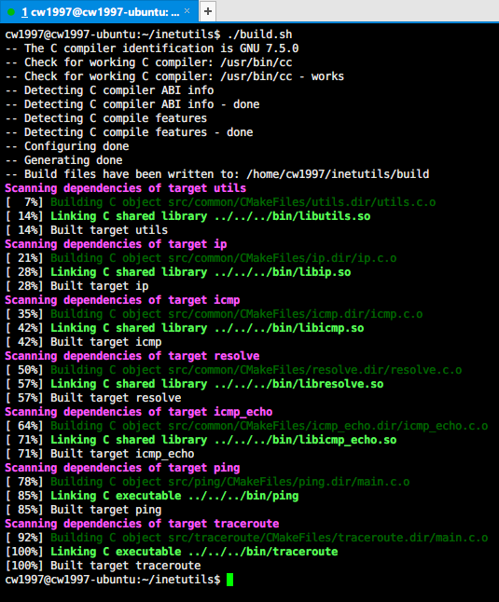

然後可以在程式碼的目錄下發現新增了build和bin文件夾，其中build文件夾可以不用管，裡面都是cmake在build過程中產生的臨時文件，保留它可以提升增量編譯速度，刪除它對程式運行無任何影響，只會減緩後續的編譯速度。

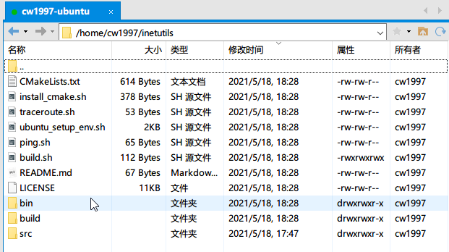

進入bin文件夾後會發現有一些so文件和編譯出的ping和traceroute文件，其中so文件為dynamic link library，請勿修改文件名或者移動他們的位置，它們為ping和traceroute共用的一些代碼

然後可以執行ping和traceroute觀察效果

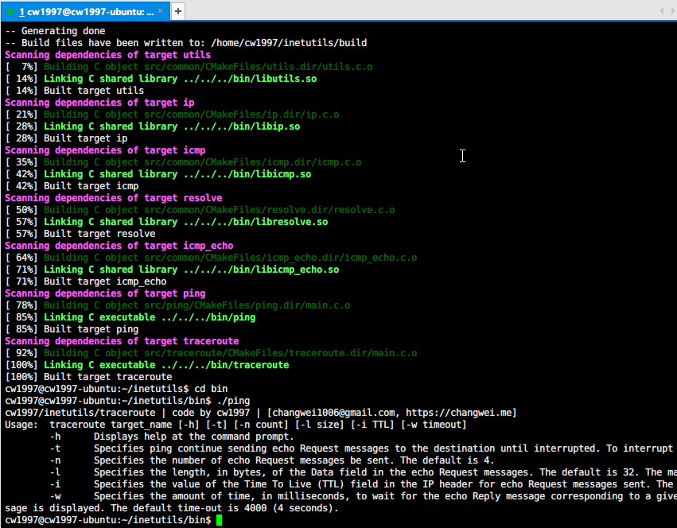

請注意執行時需要加sudo否則會產生權限問題

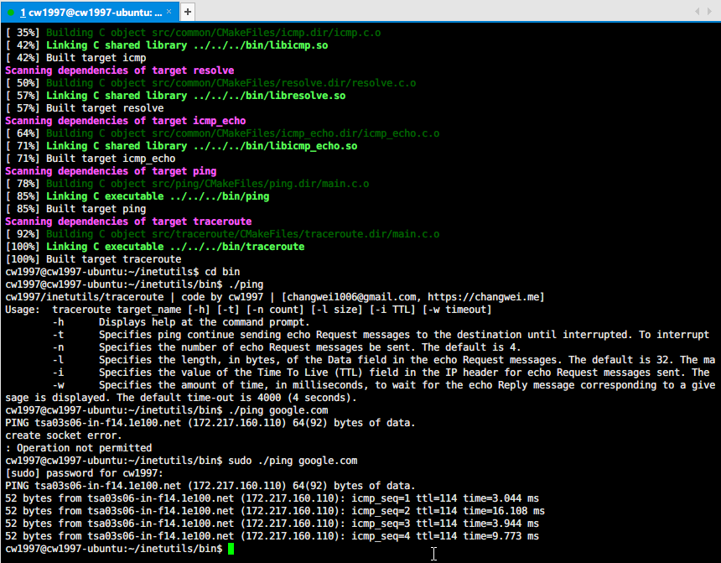

Traceroute也需要加sudo才能正常運行

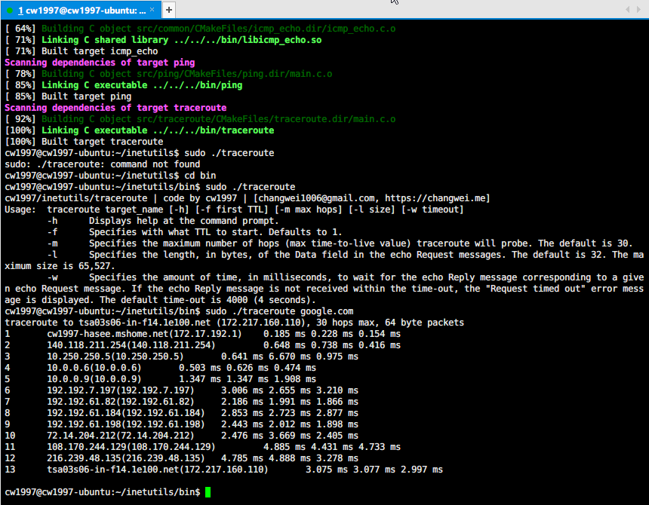

昌維

2021-05-18 18:37:30

### <https://github.com/cw1997/inetutils> 該程式碼以Apache License 2.0 許可證開源，歡迎使用與分享。